Prof. Dr. Meinhard Miegel, B.A.

geb. 1939 in Wien

1958-1966 | Studium der Philosophie, Soziologie sowie Rechtswissenschaften
 | in Washington D.C., Frankfurt/M. und Freiburg
1961 | Bachelor of Arts, Georgetown University (Washington D.C.)
1966 | 1. Juristisches Staatsexamen, Frankfurt/M.
1967 | Dr. jur. ut
1969 | 2. Juristisches Staatsexamen, Frankfurt/M.
1992 | außerplanmäßiger Professor
1970-1973 | Syndikusanwalt und Assistent der zentralen Geschäftsführung der Firma Henkel & Cie., Düsseldorf
1973-1977 | Mitarbeiter des Generalsekretärs der CDU, Prof. Dr. Kurt H. Biedenkopf, ab 1975 Mitglied der Geschäftsleitung und Leiter der Hauptabteilung Politik, Information und Dokumentation der Bundesgeschäftsstelle der CDU in Bonn
1977-2008 | Wissenschaftlicher Leiter des Instituts für Wirtschaft und Gesellschaft Bonn e.V. (IWG BONN)
1992-1998 | Lehrtätigkeit an der Universität Leipzig und Leitung des dortigen Zentrums für Internationale Wirtschaftsbeziehungen
1995-1997 | Vorsitzender der Kommission für Zukunftsfragen der Freistaaten Bayern und Sachsen

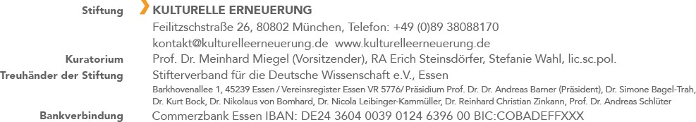

2007-2016 Vorsitzender des Vorstandes des Denkwerks Zukunft - Stiftung kulturelle Erneuerung

2009-2010 Wissenschaftlicher Leiter des Ameranger Disputs der Ernst Freiberger-Stiftung

Seit 2017 Vorsitzender des Kuratoriums der Stiftung kulturelle Erneuerung

Mitgliedschaften und sonstige Aktivitäten

seit 1994 Mitglied der Europäischen Akademie der Wissenschaften und Künste

1994-2008 Mitglied im Beirat „Wissenschaft, Literatur und Zeitgeschichte“ des Goethe-Instituts
1997-2005 Mitglied im Beirat des Wissenschaftszentrums Berlin 1997-2006 Wissenschaftlicher Berater des Deutschen Instituts für
Altersvorsorge GmbH, Köln
1997-2014 Mitglied im Kuratorium der Gerda Henkel Stiftung, Düsseldorf seit 1997 Mitglied des Aufsichtsrates der Deutschen Industrie Service AG,
Düsseldorf

1999/2000 Mitglied der Präsidentenkommission „Sozialrecht“ der Max- Planck-Gesellschaft

Medley Global Advisors

2000-2004 Kuratorium der Friedrich-August-von-Hayek-Stiftung

2001/2002 Mitglied der Präsidentenkommission „Sozialwissenschaften“ der Max-Planck-Gesellschaft

2003-2007 Mitglied des Aufsichtsrates der Wall AG, Berlin Sprecher des BürgerKonvent e.V., Bonn
2003-2007 Mitglied im Kuratorium des Max-Planck-Institutes für
demografische Forschung, Rostock
2003-2010 Mitglied des Konzernbeirates der AXA Konzern AG, Köln 2003-2011 Mitglied im Wirtschaftssenat des Bundesverbandes für
Wirtschafts-förderung und Außenwirtschaft, Berlin

2004-2005 Mitglied im „Zukunftsrat Stahl“ der Wirtschaftsvereinigung Stahl, Düsseldorf

2004-2007 Mitglied des Kuratoriums der Dresden International University, Dresden

2005-2006 Mitglied der Expertenkommission „Demographischer Wandel in Sachsen“ des Freistaates Sachsen, Dresden

2011-2013 Mitglied der Enquete-Kommission „Wohlstand, Wachstum, Lebensqualität“ des Deutschen Bundestages, Berlin

Seit 2019 Ehrenvorsitzender des Kuratoriums der Stiftung NaturTon der Berliner Staatskapelle

Preise

1995 Cicero Preis

2000 Schader Preis

2002 Corine Internationaler Buchpreis 2004 Hanns-Martin-Schleyer-Preis
2005 Theodor-Heuss-Preis

2010 getAbstract International Book Award

